2.9 DTECNV

2.9.1 CDTECNV1
（1） General Description
CDTECNV1将Calendar Date转换为Julian Date。

（2） CALL Statement Format
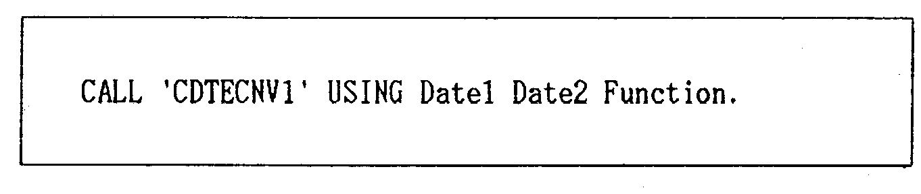

a．Date1
- 指定表示转换为Julian Date的Calendar Date的Item。
- Item用X（6）定义。
- 形式为DDMMYY
DD …… Day
MM …… Month
YY …… Year

b．Date2
-指定表示转换后的Julian Date的Item 。
-Item用S9（5）PACKED-DECIMAL定义。
-形式为YYDDD+
YY …… Year
DDD …… Day

c． Function
- Item用X（1）定义。
- Function的值所表示的意义如下。

转换前（Input）---- 转换的条件
0：进行单纯的转换。（Date Error在任何情况下都被Check。）
1：Check是否是星期五。
2：转换为下一个星期五。
3：Check是否是星期五，如果不是星期五时，转换为下一个星期五。

转换后（Output）---- 结果的状态
0：表示单纯转换的成功。
5：表示是星期五。（转换成功）
6：表示转换为下一个星期五。
9：表示Date Error。

Input和Output的对应关系
Input Output
0 0 or 9
1 0, 5 or 9
2 6 or 9
3 5, 6 or 9

注）若转换失败，Date2返回值00000。

（3） Example
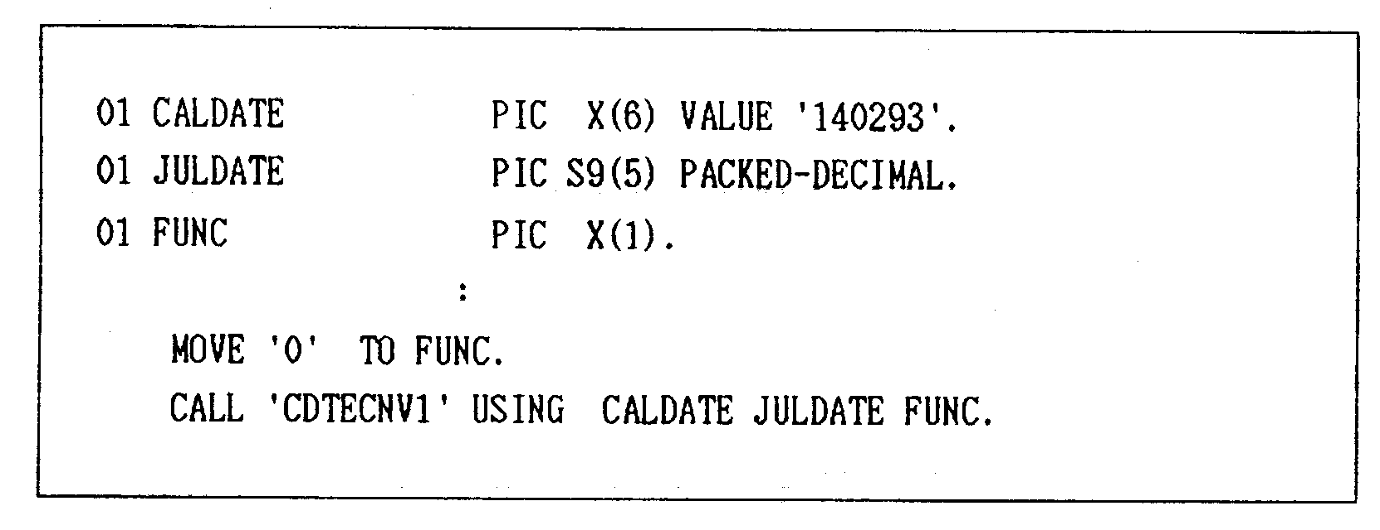

2.9.2 CDTECNV2
（1） General Description
CDTECNV2是将Julian Date转换成为Calendar Date的Subroutine。

（2） CALL Statement General Format
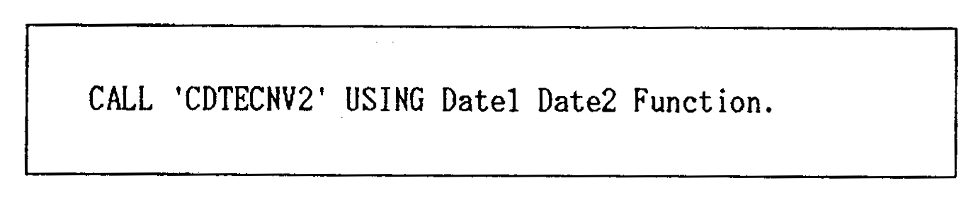

a． Date1
- 指定表示转换成Calendar Date的Julian Date的Item。
- Item 用S9（5）PACKED-DECIMAL定义。
- 形式为YYDDD+。

b． Date2
- 指定表示转换后的Calendar Date的Item。
- Item用X（6）定义。
- 形式为DDMMYY。

c． Function
与CDTECNV1相同。

注）若转换失败，Date2返回值‘000000’。
（3） Example
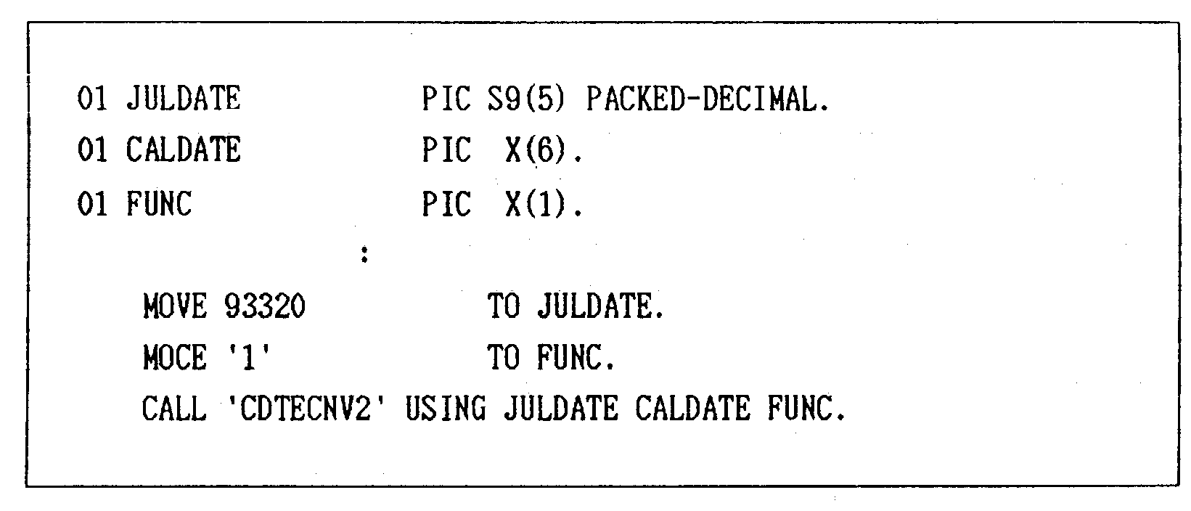

2.9.3 CDTECNV3
（1） General Description
CDTECNV3是求在Program中指定的Julian Date上，加上或减去User指定的日数后的Julian Date时，使用的Subroutine。
通过使用该Subroutine，有时可以避免在取得Date Card、Parameter Card等Preparation时而引起的干扰。

（2） CALL Statement Format
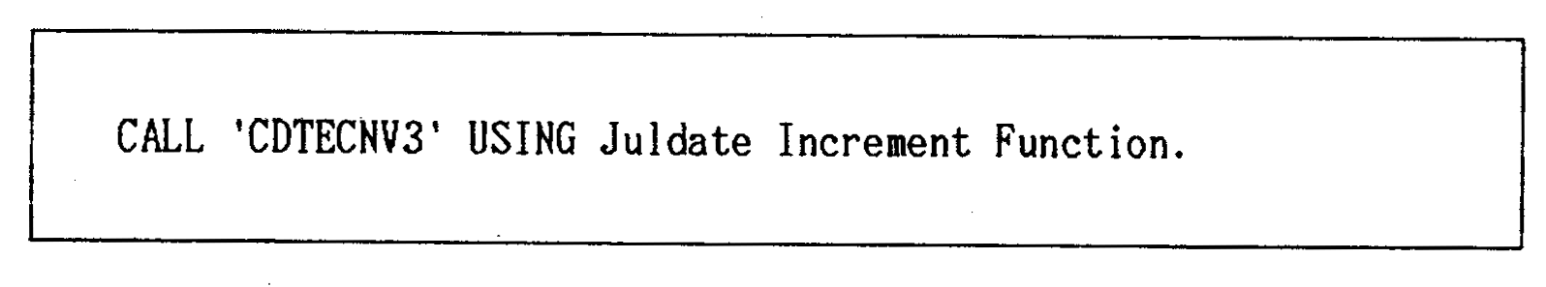

a． Juldate
- 指定表示Julian Date的Item。
- Item用S9(5) PACKED-DECIMAL定义。
- 形式为YYDDD+。

b． Increment
- 指定表示在Julian Date上须加上（或减去）的日数的Item。
- Item用S9(5) PACKED-DECIMAL定义。
- 形式为DDDDD±。

例如 实际的Coding如下所示。
·求200日前的Julian Date时 INCREMENT=-200
·求200日后的Julian Date时 INCREMENT=200
c． Function
- Item用X（1）定义。
- Function的值所表示的意义如下。
转换前（Input）---- 转换的条件
0：进行转换。

转换后（Return Code）---- 结果的条件
0：表示转换正常被进行。
7：表示Overflow。
9：表示Error。

Input和Output的对应关系
Input Return
0 0 or 7 or 9

注）若转换顺利进行，Juldate则返回在Increment指定的日数的合计。

（3） Example
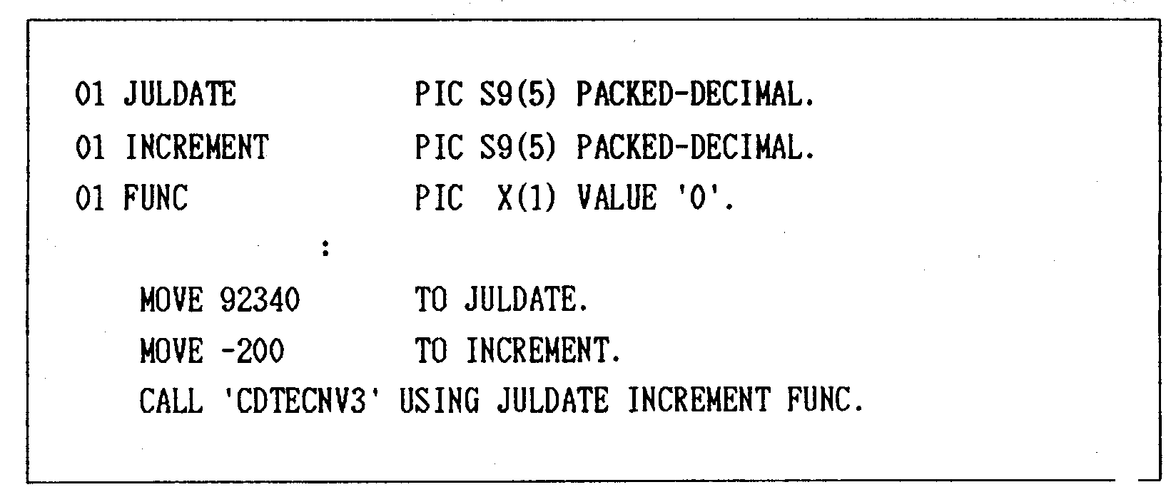

2.9.4 CDTECNV4
（1） General Description
计算出2个日期的期间间隔（日数）。

（2） CALL Statement Format
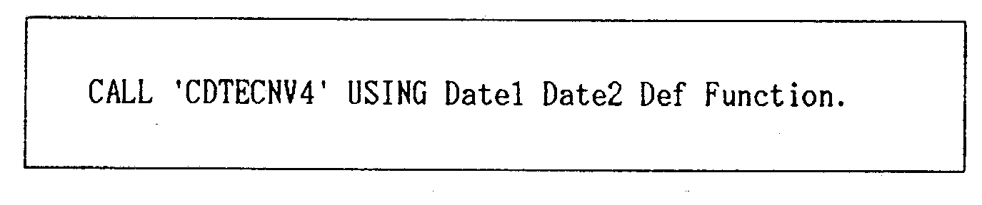

a. Date1
- End Date，Julian Date
- Item用S9（5）PACKED-DECIMAL定义。

b. Date2
- Start Date，Julian Date
- Item用S9（5）PACKED-DECIMAL定义。

c. Def
- 结果的日数，附符号
- Item用S9（5）PACKED-DECIMAL定义。

d. Function
- 与DTECNV3的情况相同。
- Item用X（1）定义。

（3） Example
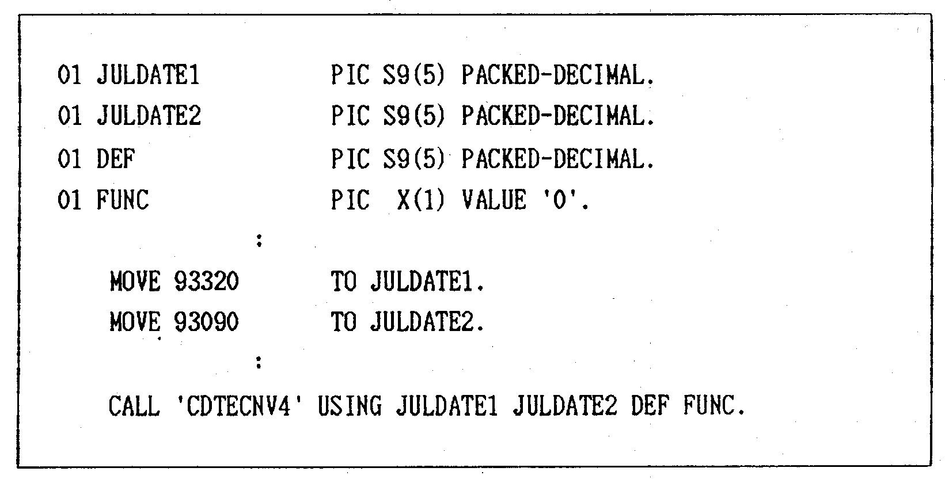

2.10 CCHKDGT
（1） General Description
CCHKDGT是计算某Item的Check Digit，并返回其数值的Subroutine。

（2） CALL Statement Format
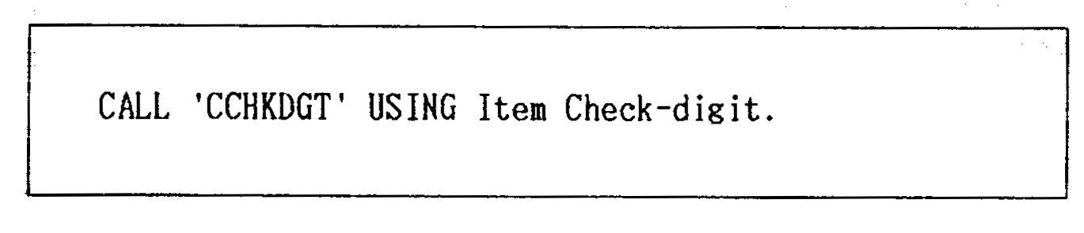

a． Item
- 指定作为Check Digit的计算对象的Item。
- Item用X(5) 定义。

b． Check-digit
- 指定获得作为计算的结果所求得的Check Digit的Item。
- Item用X(1) 定义。

（3） Check Digit的计算方法
Modules 10方式
a. 将1位、以及从此向左每隔1个位置的数值，分别加倍。
b. 将各自的积和没有加倍的数值合计。但是，积在10以上时，将个位和十位展开，加算其各位的数值。
c. 将Total，从在与其相等、或大于,并且是10的倍数的数值中的最小的值中减去。
d. 其差则为Check Digit。

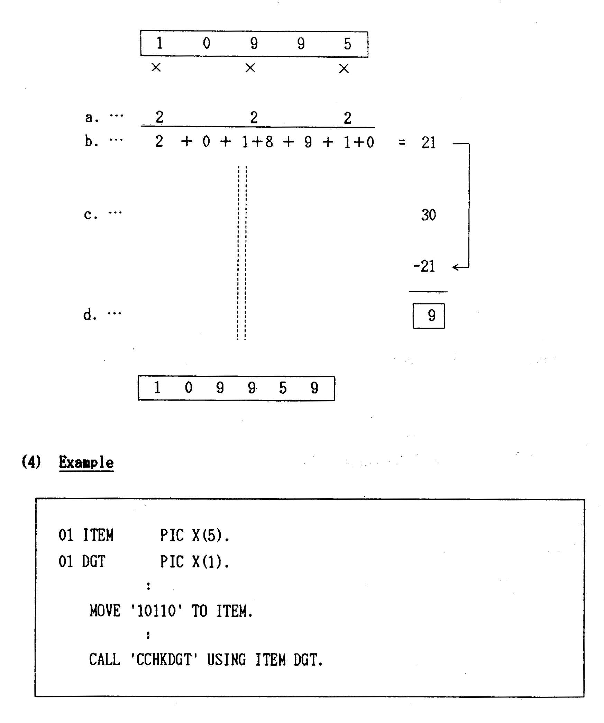
（4） Example

2.11 CHEXPACK
（1） General Description
CHEXPACK是将16进制形的Character进行Pack，把每2 Byte作为一组，转换为1 Byte。并且,由于返回Return Code，因此能够判断转换是否成功。

（2） CALL Statement Format
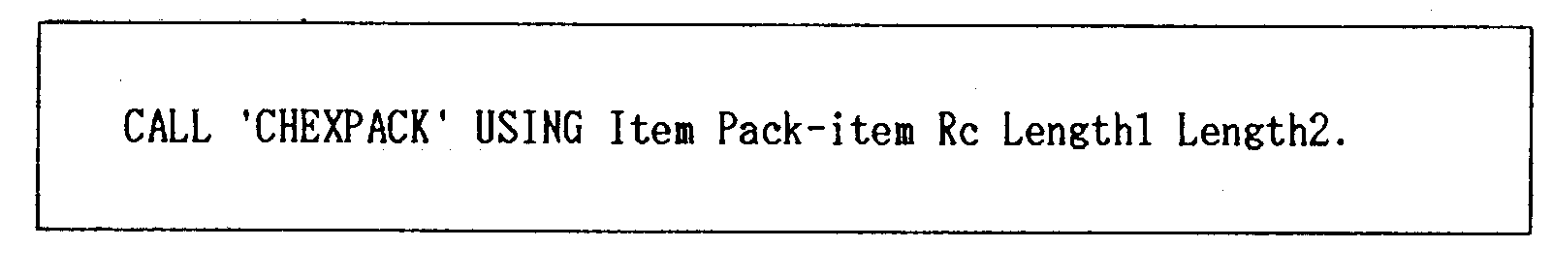

a. Item
- 指定想要Pack的16进制形式的Character。
- 其长度为偶数Byte, 必须由16进制的0～15构成。

b. Pack-item
- 用Character 定义的返回被Pack的数值的Area。
- 长度必须是A的一半的Byte数。

c. Rc（Return Code）
- 用2 Byte的2进制数定义的返回Return Code的Area。
Return Code
0：正常
1：在A中，存在‘0’～‘9’‘ A’ ～‘F’以外的文字。
2：A 的Length不是B的Length的2倍。

d． Length1
- 用2 Byte的2进制数定义Item的Length。

e． Length2
- 用2 Byte的2进制数定义Item的Length。

（3） Example
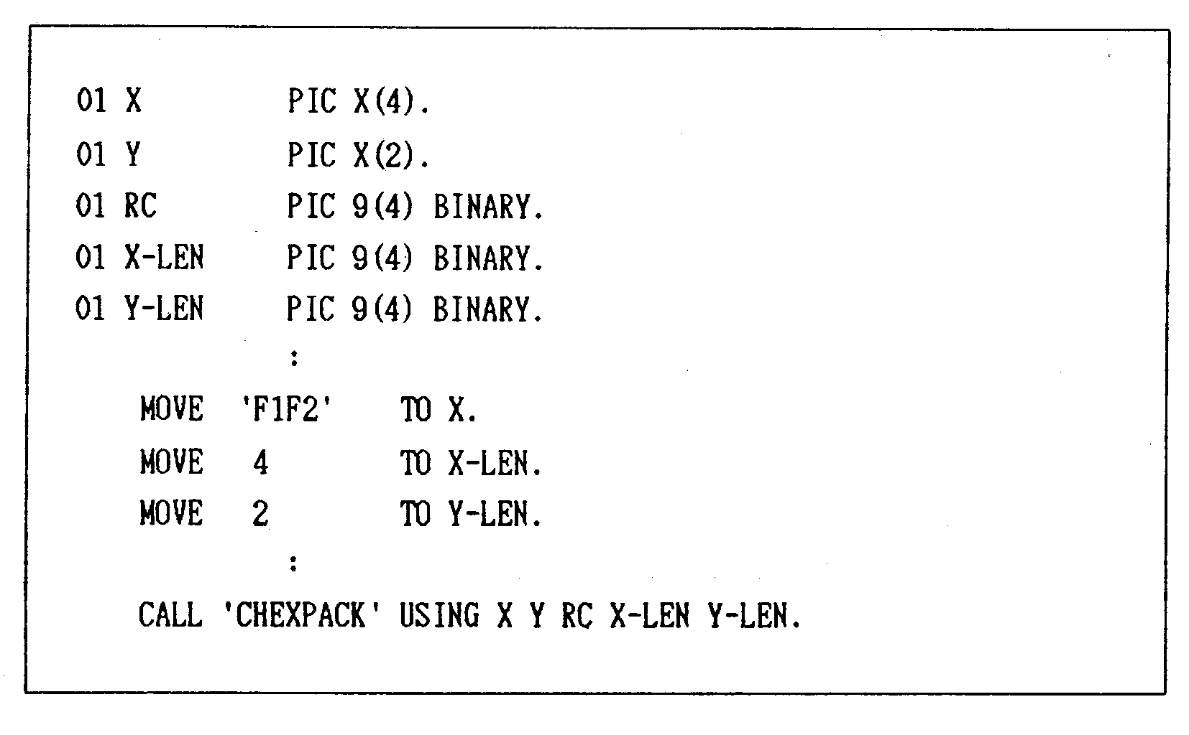

2.12 CSC02U06
（1） General Description
CSC02U06是读出PDS（Partitioned Date Set）的成员的子程序。
PDS的成员，如果在JCL上指定成员名，就能够用与顺序数据集相同的方法读出，但是CSC02U06，不在JCL上指定成员名，而在程序中指定成员名进行阅读。多与CSC02U12结合使用。

（2） CALL Statement Format
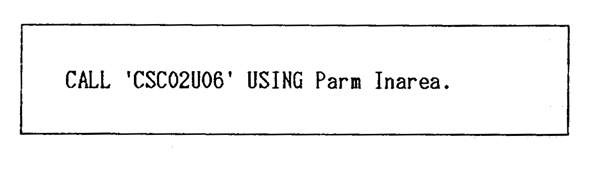

（3） 使用方法
a. 数据的定义
- 用以下形式定义传递给CSC02U06的参数。

01 PARM.
02 UREQC PIC X(1).
02 UREPC PIC X(1).
02 CDSLB PIC X(2). … 指定想要读出的PDS 的在JCL上的DD名。
DD名的前2位必须是‘DD’，在CDSLB上设置DD名的后2位。
02 RMBER PIC X(8). … 指定想要读出的成员名。
02 UPTAR PIC X(1).

由于参数作为COPY语句（CSC02U06）被提供，因此基本上使用COPY语句。

要素(ELEMENT)名UREQC … 指定对于子程序SC02U06的要求代码。

要求代码 |  | 机 能
0 | … | 读出成员中的下一条记录。  对于最初的记录指定要求代码3。
3 | … | 读出成员的最初的记录。
4 | … | 得到成员的记录计数。
5 | … | 调查成员的有无。

要素名UREPC … 返回执行结果的返回代码。

返回代码 |  | 意 义
0 | … | 正常结束。
1 | … | 成员中的记录结束。  （No Record will be passed）
3 | … | 未找到成员。
4, 5 | … | 要求不合适。

b. 定义成员中记录的输入域
对应于记录的长度进行定义。
例）记录的长度为80 Byte。

01 INAREA.
02 INAR-LEN PIC S9(5) PACKED-DECIMAL.
02 INAR-DATA PIC X(80).

INAR-LEN包含表示记录长度的控制文字。

c. 获得记录的计数时的定义
记录的计数被附入INAR-LEN之中。
（4） Example
通过DD名DDIN，读出TEST的全记录。记录为80 Byte。

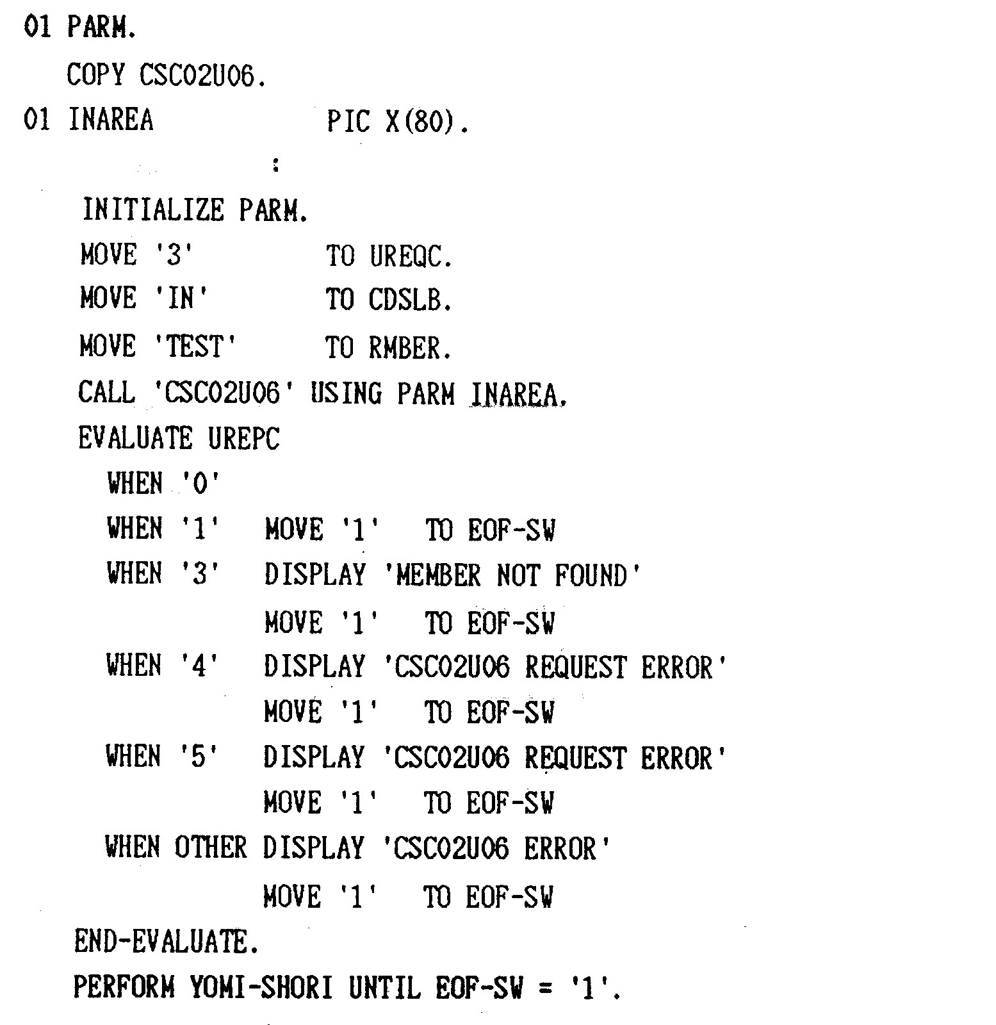
读出最初的记录。
进行反复直到EOF。

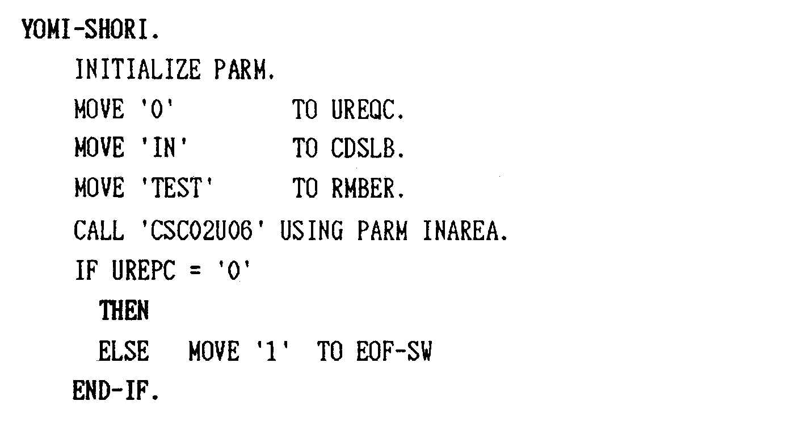
读出下一条记录

2.13 CSC02U09
（1） General Description
CSC02U09是将小写转换成大写的子程序。

（2） CALL Statement Format
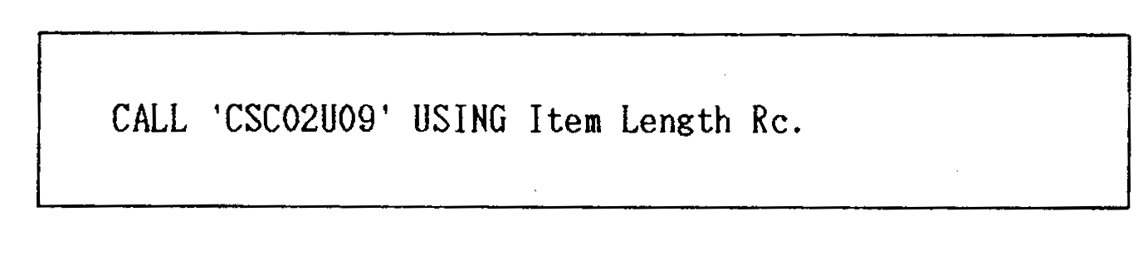

a． Item
- 指定想要转换的小写Character后，返回大写Character。

b． Length
- 用2 Byte的2进制数指定想要转换的数据的Length。

c． Rc（Return Code）
- Item用X(1) 定义。
- 返回是否正常被转换。
0：正常
1：异常

（3） Example
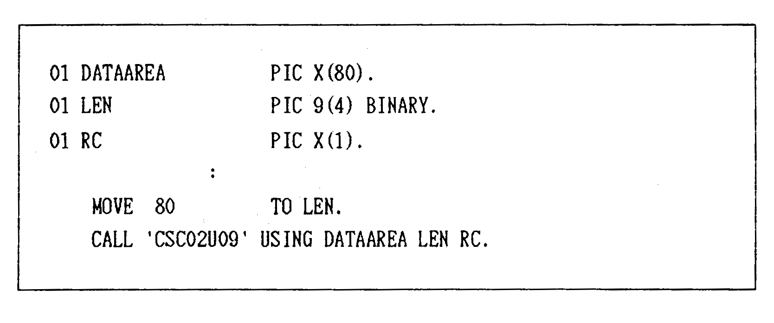

2.14 CSC02U12
（1） General Description
子程序CSC02U12是读出区分数据集的登记薄（DIRECTORY）的子程序。
读出各成员的内容时，使用CSC02U06。

（2） CALL Statement Format
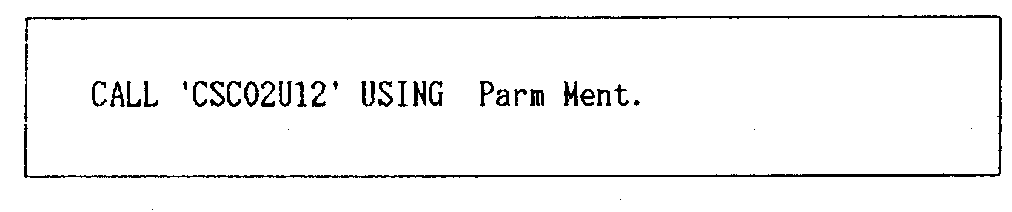

（3） 使用方法
a．数据的定义
- 按如下形式定义传递给CSC02U12的参数。

01 PARM.
02 DDNAME PIC X(8). … 设置想要读出的PDS在JCL上的DD名。
02 SELKEY PIC X(8). … 仅读出特定的成员时，设置成员名。读出全部成员时，为空格。
02 FILLER PIC X(4).
02 MEMCOUNT PIC S9(4) BINARY.
… 存放读出的DIRECTORY中存在的成员的个数。
02 RETCD PIC X(1). … 表示CALL结果的返回代码。
空格：正常
1 ：异常

由于参数作为COPY语句（CSC02U12）被提供，因此，基本上使用COPY语句。

b． DIRECTORY输入域的定义
例） 01 MEMT.
02 MEMTBL PIC X(8) OCCURS 10 TIMES
↑
需要在成员的个数以上

（4） Example
a．读出全部成员。
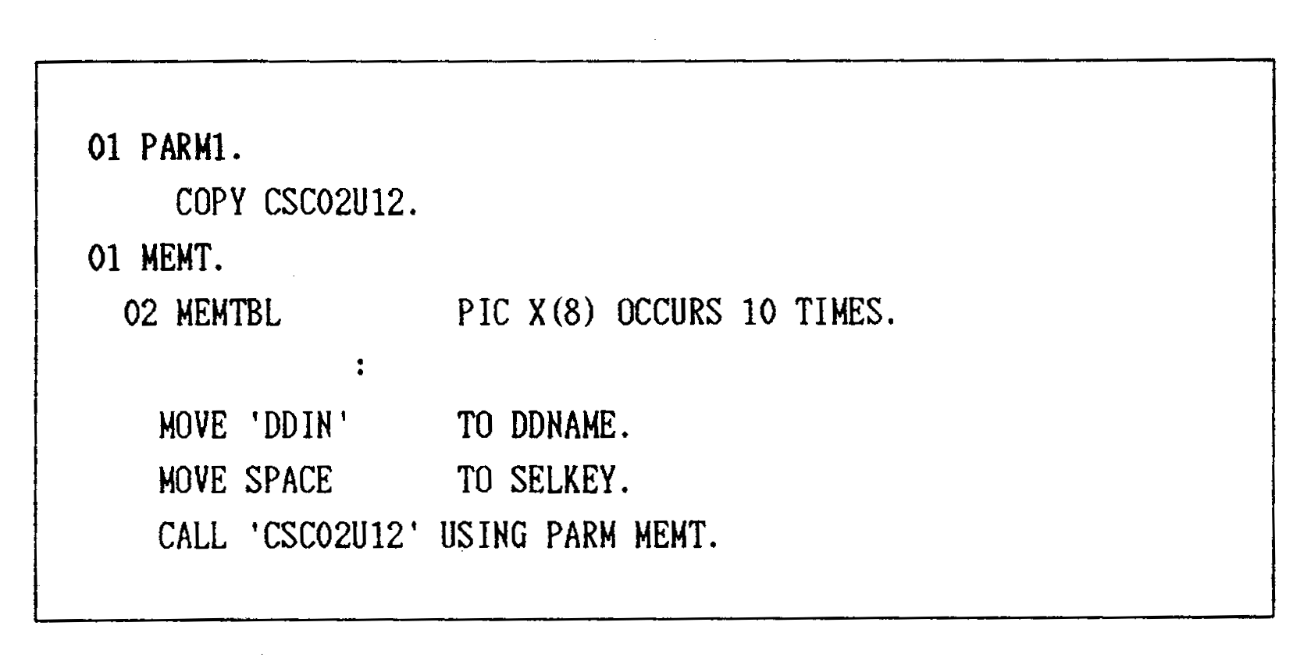
b．读出特定的成员。
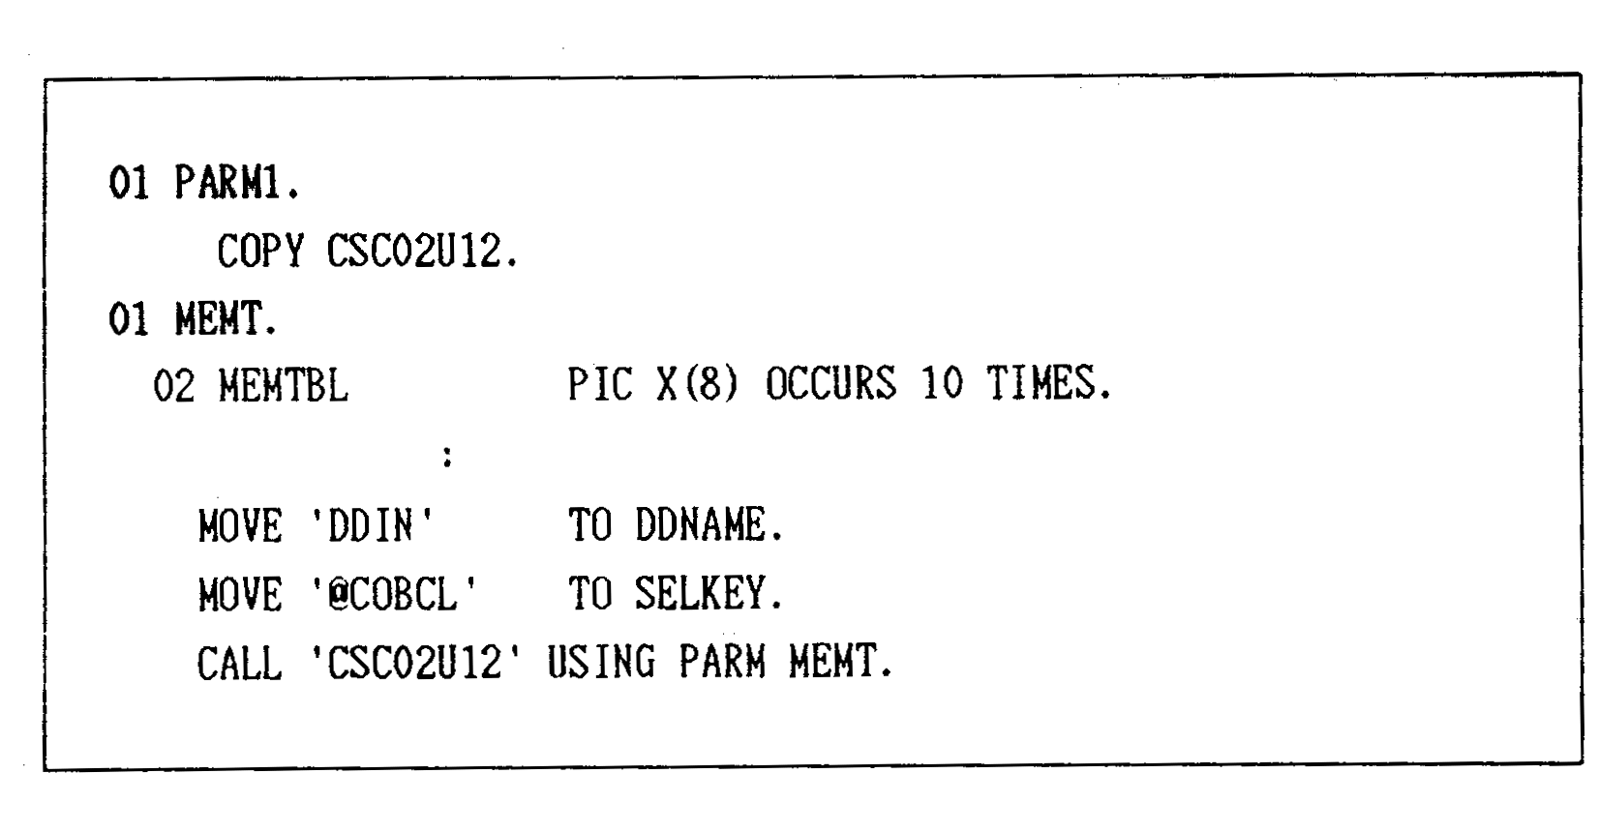

2.15 CSC02U22（ENQ，DEQ）
（1） General Description
更新有可能同时使用的文件时，使用该子程序，防止文件被同时更新而破坏。
（对于VSAM/SAM文件，以文件单位进行ENQ/DEQ。）

（2） CALL Statement Format
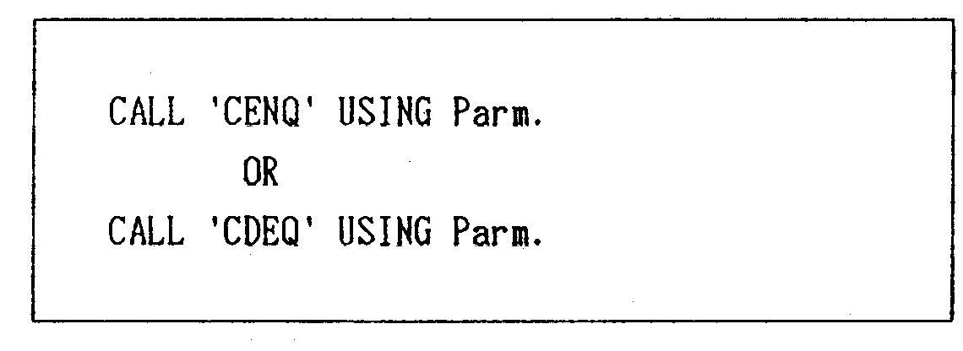
a． Parm
- 指定想要ENQ或DEQ的DD名。
- Item用X（8）定义。

（3） Example
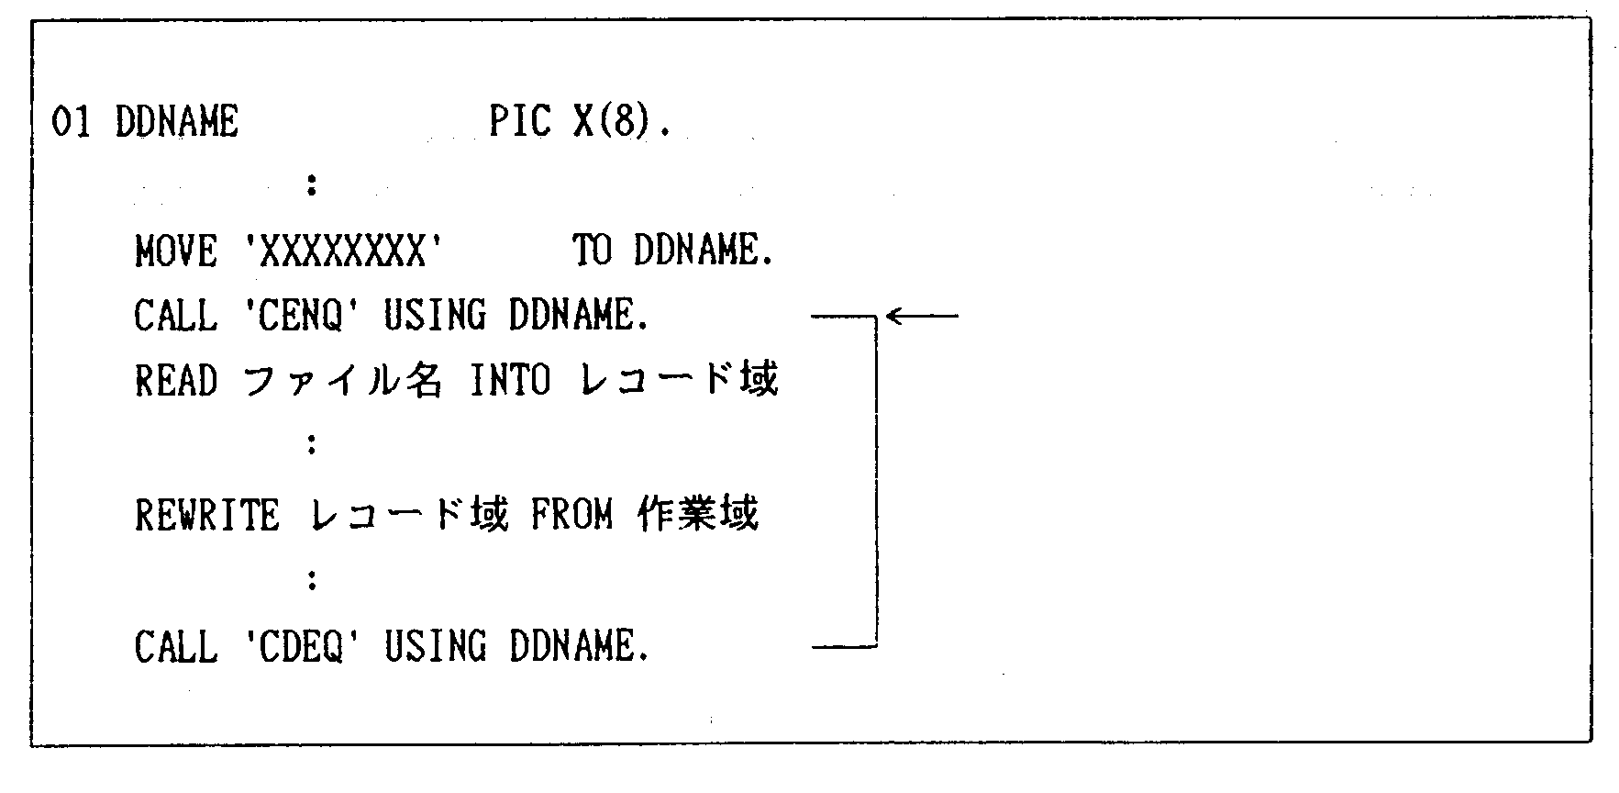
设置DD名。
在其他JOB中被ENQ时，在此命令语句发生Wait。
锁定(LOCK)期间

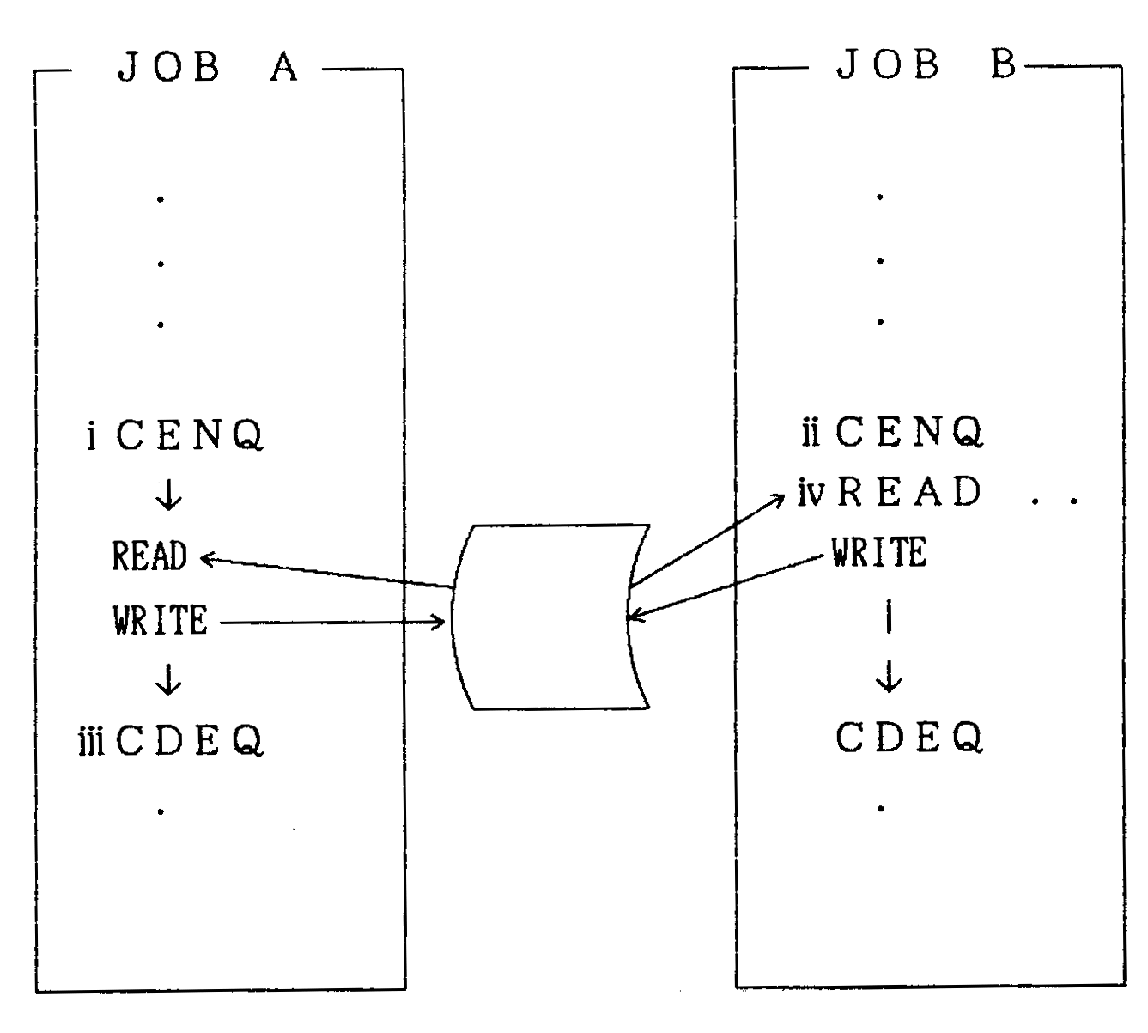

想要防止文件的同时更新时，必须在使用文件的全部JOB上发出ENQ，DEQ。
上记是,在JOB A上发出ⅰCENQ后，JOB B启动，并发出ⅱCENQ的例子，命令语句的执行顺序为ⅰ～ⅳ。
此时，JOB B直到在JOB A上发出 ⅲ CDEQ为止，在ⅱCENQ的命令语句处处于等待状态，能够防止文件的同时更新。
在JOB A上发出 ⅲ CDEQ后，JOB B将控制传递到下面的命令语句 ⅳ READ上。

2.16 CSC02U23
（1） General Description
该子程序能够抽出程序正在被执行的JOBname和STEPname。
作为使用举例，根据程序正在被执行的JOBname或STEPname，能够在想要改变程序的Logic时使用。

（2） CALL Statement Format
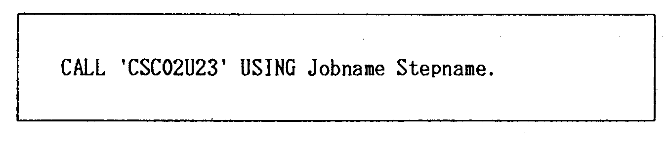

a. Jobname
- 返回程序正在被执行的JOBname。
- Item用X（8）定义。

b. Stepname
- 返回程序正在被执行的STEPname。
- Item用X（8）定义。

(3) Example
